NIMI:______________________________________

Realismi ja Minna Canth

REALISMI

Realismi syntyi 1800-luvun lopulla.
Realistiset taiteilijat halusivat kuvata oikeaa elämää, aitoja ihmisiä.
He kuvasivat ihmisiä arkityössä ja kertoivat yhteiskunnallisista ongelmista.
Jokapäiväinen elämä ja koko yhteiskuntaa kuvattiin realistisesti.

Realismi syntyi uudelle ajalle.
Tuolloin uusina asioina eli ilmiöinä oli teollistuminen ja kaupungistuminen.
Kansa huomasi, että ne eivät tuoneetkaan onnea kaikille ihmisille.
Rikkaat rikastuivat, mutta köyhät köyhtyivät.

Maaseudulta kaupunkiin muuttanut työväestö asui huonoissa oloissa.
Teollisuuden myötä myös naiset ja lapset joutuivat tekemään raskasta pienipalkkaista työtä. Maaseudun ihmiset taas olivat suureksi osaksi köyhiä pienviljelijöitä.
He elivät suuren lapsijoukon kanssa huonoissa oloissa.

REALISTISET KIRJAILIJAT

Realistiset kirjailijat halusivat kirjoillaan osoittaa,
millaisia ongelmia köyhillä ihmisillä maalla ja kaupungissa oli.

Realistisille kirjallisuudelle ovat tyypillisiä seuraavat piirteet:

- Aiheina on arkipäiväinen maailma, tavallinen elämä ja yhteiskunnan ongelmat.
- Henkilöinä ovat tavalliset ihmiset ja kirjailijan myötätunto on köyhien puolella.
- Ympäristön kuvaus on tarkkaa ja vastaa todellisuutta.
- Tavoitteena on vaikuttaa yhteiskunnallisiin ilmiöihin ja lukijan ajatuksiin.

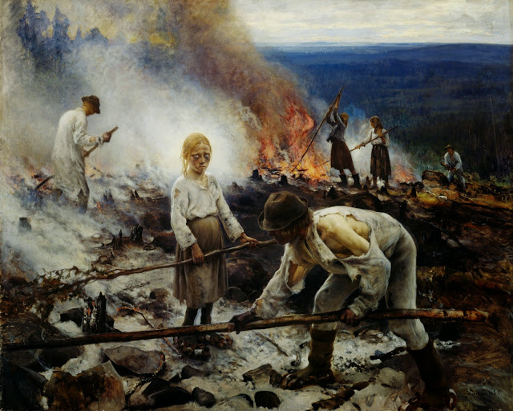
Eero Järnefelt: Raatajat rahanalaiset eli Kaski. 1893.

1. Tarkastele yllä olevaa Eero Järnefeltin maalausta Kaski.
a. Mitä realismille ominaisia asioita löydät siitä?
b. Kirjoita lyhyt realistinen kuvaus jonkun kuvassa olevan henkilön elämästä.

Minna Canth
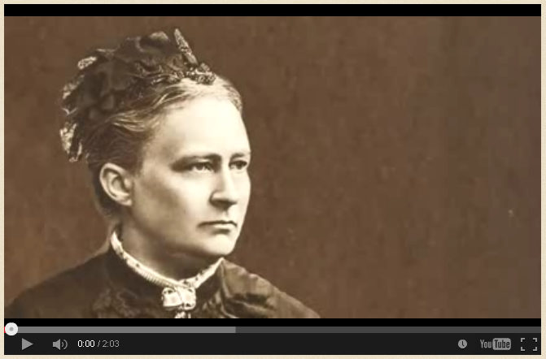

- Millä perusteella voidaan sanoa, että Canth oli ahkera ja tarmokas ihminen?
- Mitä muuta Minna Canth oli kuin kirjailja?

3. Katso Ylen Elävästä arkistosta ohjelmakatkelma tv-elokuvasta Anna-Liisa. Ota selvää, mistä koko teos kertoo ja vastaa seuraaviin kysymyksiin:

a. Millainen suhde Anna-Liisalla ja Mikolla on nyt? Millainen suhde oli aikaisemmin?
b. Mikä on Anna-Liisan salaisuus?
c. Miten tarina päättyy?
d. Minkä yhteiskunnan ja naisen asemaan liittyvän epäkohdan Canth halusi tekstillä nostaa esiin?
e. Kuuntele Maija Vilkkumaan kappale Anna-Liisa. Millainen tunnelma kappaleessa on? Millainen olo Vilkkumaan Anna-Liisalla on salaisuuden paljastuttua?
f. Mieti, kuinka Anna-Liisan tarina jatkuu ja kirjoita lyhyt realistinen katkelma tilanteesta, jossa Anna-Liisa on salaisuuden julkitulon jälkeen.

